GUIA DE TRABAJO N°7

|  |  |  |  |
| --- | --- | --- | --- |
| **Nombre del Estudiante** |  | | **Curso:** 1° Básico |
| **Fecha:** semana 11/05 al 15/05 |
| **Docente:** | María Ortega Echague | **Asignatura:** | Religión |
| **OA** | Comprender la importancia del valor de la tolerancia | **UNIDAD** | 1 |
| **Habilidades** | Identificar, explicar, observar, pintar |
| **Objetivo** | identificar acciones de tolerancia | | |

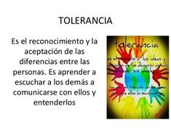Actividad

Colorea la imagen y observa las diferentes culturas

1. ¿De qué manera podemos socializar con otras culturas?

